Victime de la mode - MC Solaar

Fiche élève

A2

Thèmes | La mode  Le régime, le culte de l’apparence  La norme  Les femmes
Idées d’exploitations pédagogiques | Objectifs communicatifs  Comprendre une chanson  Donner son opinion  Donner des conseils | Kommunikative færdigheder
Idées d’exploitations pédagogiques | Objectifs linguistiques | Sprog og sprogbrug
Idées d’exploitations pédagogiques | Objectifs culturels  Le rap français | Kultur- og samfundsforhold
 | Stratégie métacognitive | Sprogtilegnelse
Temps à y consacrer | 45 minutes

- Mise en route

Observez quelques magasines féminins français.
Vous pouvez aussi vous rendre sur
http://www.aufeminin.com/
http://www.marieclaire.fr/
http://www.elle.fr/
http://tempsreel.nouvelobs.com/tendance/

Retrouvez les différentes rubriques présentes dans les magazines.
Quels thèmes retrouve-t-on avec le plus de fréquence ?

……………………………………………………………………………………………………….
……………………………………………………………………………………………………….
……………………………………………………………………………………………………….

- Visionnez le clip sans le son
Observez les lieux que traverse le rappeur et écrivez le nom des objets qui apparaissent à l’écran à chaque étape. Attention, il y a des réponses en trop !

- un kiosque à journaux : ……………………………………………………………………...
- une sortie de métro : ……………………………………………………………………........
- un bouquiniste : ……………………………………………………………………...............
- une rue : ……………………………………………………………………..........................
- une vitrine : …………………………………………………………………….....................
Des livres avec des photos de femmes en couverture

Des robes de mariées

Des affiches représentant des femmes

Des magazines féminins

Du maquillage

Des mannequins
Des porte-manteaux sur lesquels sont pendus des vêtements

- Avec les paroles
p
Vocabulaire :
Ausculter : regarder avec attention
Persévérer : persister, insister, continuer
Emmagasiner : accumuler
A l’assaut : à la recherche
Rondelette : qui a des formes rondes, un peu grosse
Le pécule, l’oseille : l’argent
Une nouvelle donne : dans un jeu de carte, une nouvelle partie
La réplique : le sosie, l’identique
Coquette : qui aime être jolie
En guise de : comme
La déontologie : règles morales d’une profession
Un tic : habitude

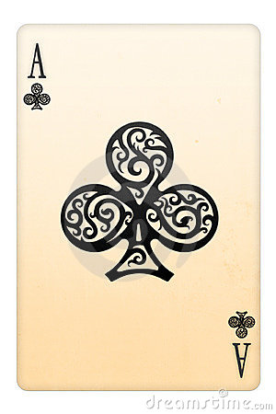
L’as de trèfle
L’as de trèfle est une carte à jouer
C’est aussi le surnom d’MC Solaar

Lisez les deux premières strophes de la chanson. Dominique veut changer son apparence physique.
Complétez le tableau.

Motivations | …………………………………….…………………………………….  …………………………………….…………………………………….  …………………………………….…………………………………….
Efforts réalisés | …………………………………….…………………………………….  …………………………………….…………………………………….  …………………………………….…………………………………….
Résultats | …………………………………….…………………………………….  …………………………………….…………………………………….  …………………………………….…………………………………….

- La mode à travers le temps

Les années 30 Les années 60
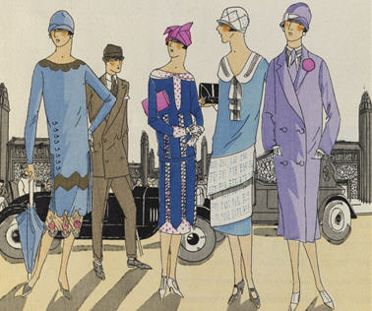
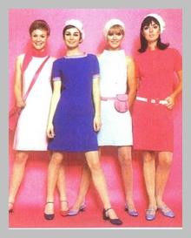

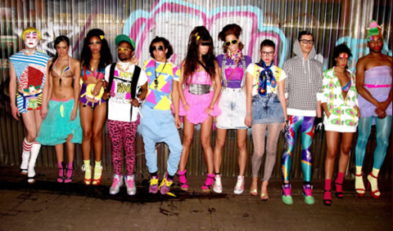
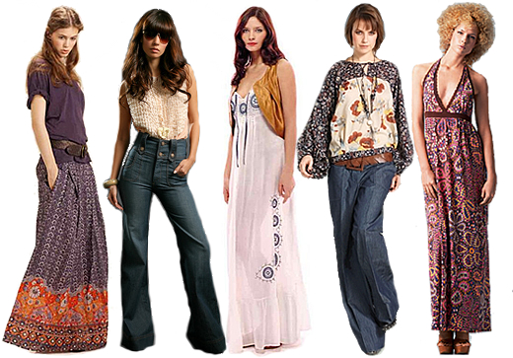
Les années 70 Les années 90

Décrivez les images. Quelle mode préférez-vous ? Pourquoi ?

…………………………………….…………………………………….……………………
…………………………………….…………………………………………………………..
…………………………………….…………………………………………………………..
…………………………………….…………………………………………………………..
…………………………………….…………………………………………………………..
…………………………………….…………………………………………………………..
…………………………………….……………………………………………………………..
…………………………………….………………………………………………………………

